
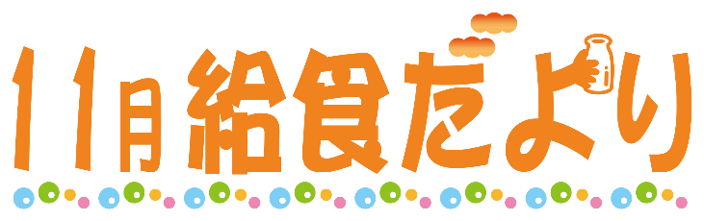
令和７年１０月３１日
江戸川区立第七葛西小学校
校長 山崎 美佐子
栄養士 藤原 眞砂美


校庭の木々が色づき、日に日に秋が深まってきたことを感じます。昔から日本人にとって重要な穀物であるお米をはじめ、大豆やそば、里いもなど、さまざまな作物が収穫時期を迎えています。各地で収穫を祝うお祭りが開催され、11月23日には「新嘗祭」（にいなめさい）という伝統的な宮中行事が行われます。この日は「勤労感謝の日」として国民の祝日になっていますが、食べることは、たくさんの人の勤労に支えられていることを忘れずに、日々の食事を大切にいただきましょう。


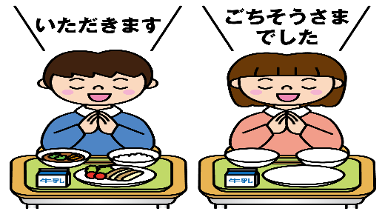
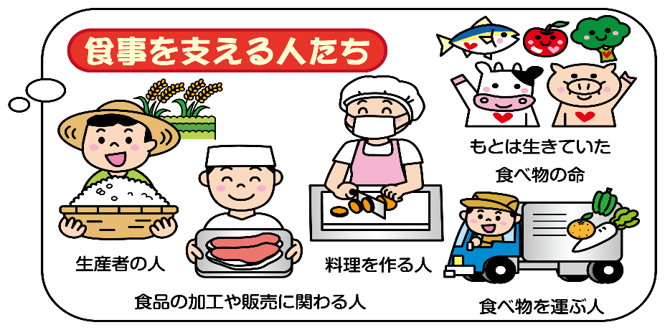

今月の給食から・・・



１３日（木） おはなし給食♪
角野栄子作「おだんごスープ」のおだんごスープを作ります。
１７日（月） だしで味わう和食の日♪
１１月２４日は日本食の日です。日本人の伝統的な食文化について見直し、和食文化の保護・継承の大切さについて考える日です。少し早いですが、だしを味わう和食の献立にしました。
１８日（火） 小松菜一斉給食♪
ご飯として食べるほか、団子や餅にしたり、発酵させて調味料にしたりと、形を変えて用いられます。
「ＪＡバンク教育活動助成事業」の一環として、ＪＡ東京スマイル農業協同組合より、学校給食用に小松菜が無償で提供されます。（３５束１７．５ｋｇ）この日は江戸川区内の小中学校で一斉に小松菜給食が実施されます。
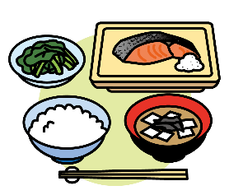



１９日（水） 開校記念日 お祝い給食♪
食器を正しく並べましょう
１１月２４日は七小の開校記念日です。給食では一足早く、お祝いメニューを用意します。
ありのみとは、梨の実のことで、梨が「無し」に通じることから縁起を担いで逆の言葉で呼ぶようになり ました。
２５日（火） 新潟県 郷土料理♪
たれカツ丼・・・新潟県のソウルフードで、薄めのカツに甘辛いしょうゆだれをくぐらせたお料理です。
けんちょん汁・・・車麩が入った具だくさんの汁物です。

「和食」というと何を思い浮かべますか？ ご飯・みそ汁・おかずの組み合わせや、すし、そば、うどん、天ぷら、おでんなどの料理を思い浮かべる人もいるかもしれません。また、ラーメンやカレーといった外国から伝わった料理も、アレンジが加えられて日本独自の料理として発展し、外国人観光客にも人気のグルメとなっています。
一方で、ライフスタイルの変化によって、地域に伝わる郷土料理や行事食などの伝統的な食文化が失われつつあり、その保護・継承が課題となっています。そのような背景から、2013年に「和食；日本人の伝統的な食文化」がユネスコ無形文化遺産へ登録されました。これは料理としての和食だけでなく、「自然の尊重」という日本人の精神を体現した食に関する「社会的慣習」のことで、以下の４つがその特徴として挙げられています。
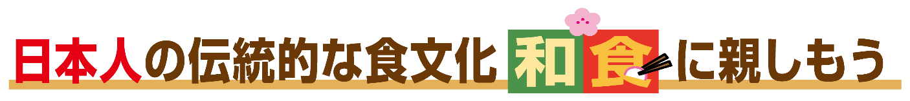

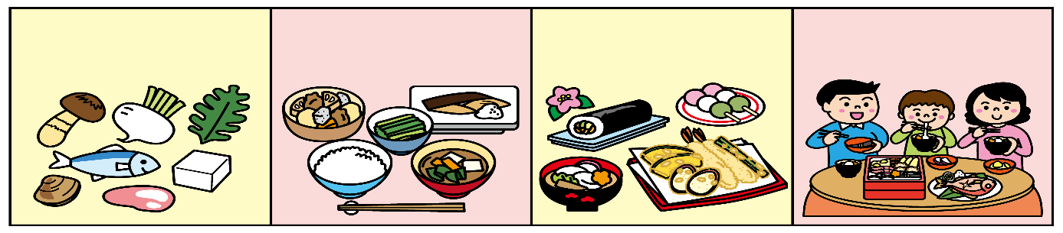

多様で新鮮な食材とその持ち味の尊重
自然の美しさや季節の移ろいの表現
正月などの年中行事との密接な関わり
健康的な食生活を
支える栄養バランス

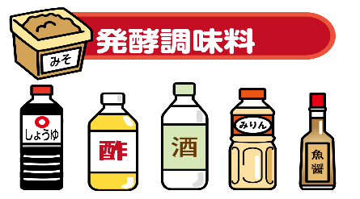
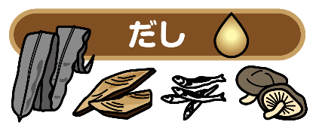
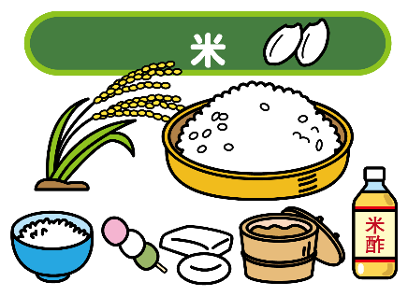

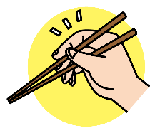
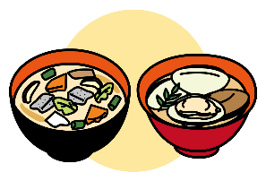
お箸を正しく使いましょう
地域に伝わる郷土料理や行事食を味わってみましょう
「いただきます」「ごちそうさま」を心を込めて言いましょう
微生物の力を利用して、独特な風味やうま味を作り出した発酵調味料の数々も、和食には欠かせません。
昆布やかつお節、煮干し、ほししいたけなどの食材から「うま味」を引き出したもので、和食の味の基本です。「うま味」は日本人が発見した日本独自の味覚で、海外でも「UMAMI」と呼ばれます。

